Что важно для выгрузки данных на Портал и витрину «Моя школа»
- Должен быть правильно оформлен и утвержден календарный учебный график (КУГ)
на текущий учебный год
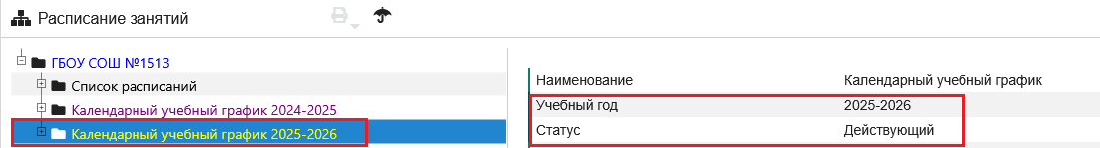
В КУГ не должно быть ошибок в датах, в частности пересечения по датам начала и окончания периода. Следует проверить даты начала и окончания
для всех учебных периодов
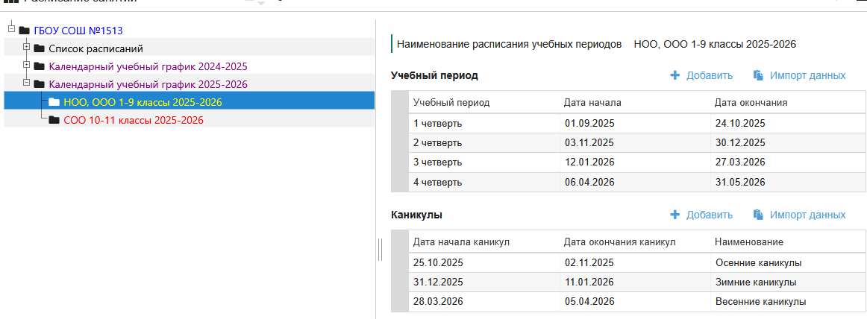
в периодах каникул
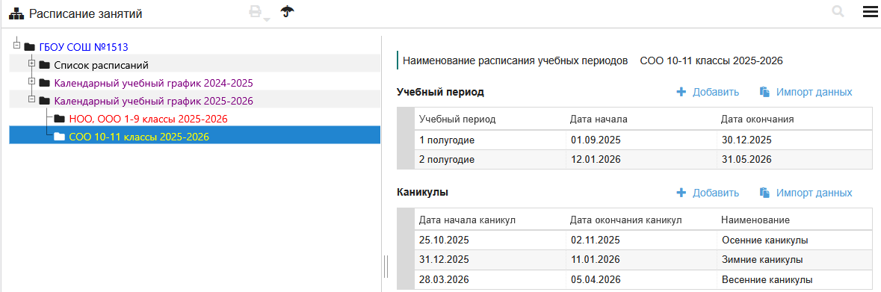
- Необходимо проверить свойства актуального расписания:
«Учебный год», «Время начала учебного дня», «Время окончания учебного дня»
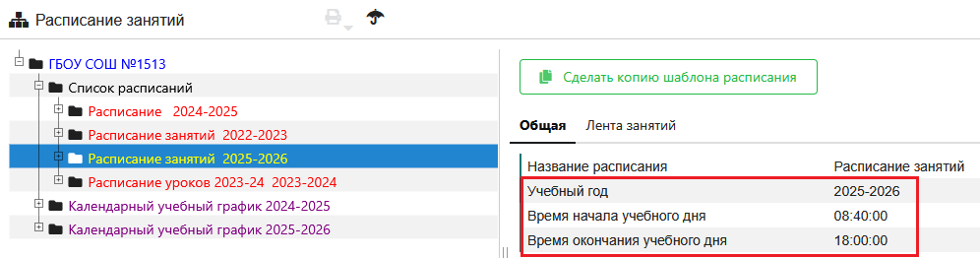
Время начала и окончания учебного дня используется при формировании ленты расписания
и должно соответствовать значениям, введенным в сетке уроков для шаблона расписания (начало первого урока и окончание последнего).
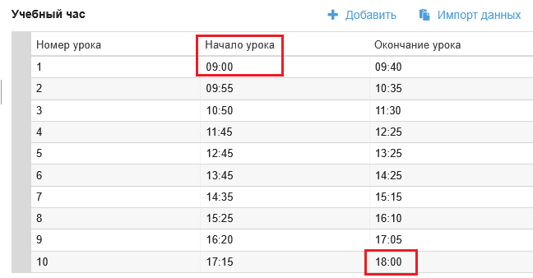
Недопустимой является ошибка, когда время окончания учебного дня (в примере 16:35) меньше времени окончания последнего урока (в примере 20:15)
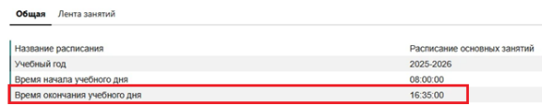 | 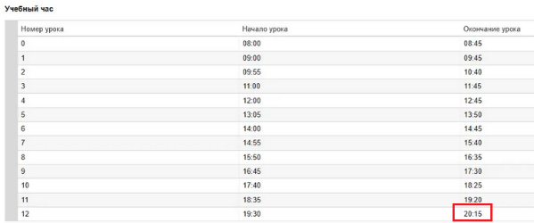
Такое несоответствие приводит к ошибке при формировании ленты расписания (представлена на рисунке), и, как следствие, может вызывать ошибку при выгрузке данных.
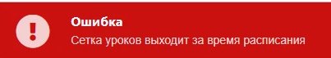
- Для всех шаблонов актуального расписания не должно быть ошибок в сетке уроков.
Время начала и окончания учебных часов должно быть указано в правильном формате
и не должно пересекаться.
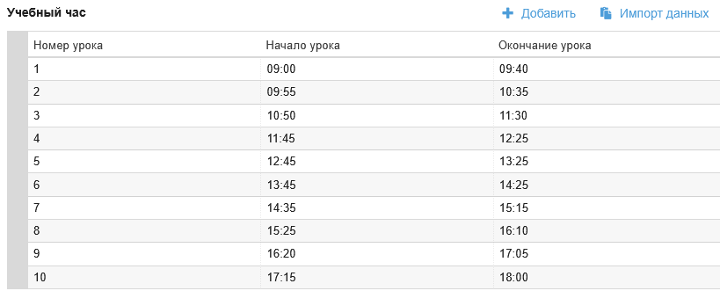
ВАЖНО!!! Неправильное заполнение данных в сетке учебных часов может привести
к некорректной работе расписания.
На рисунке приведен пример пересечения во временных периодах
(время начала очередного урока не может быть меньше времени окончания предыдущего)
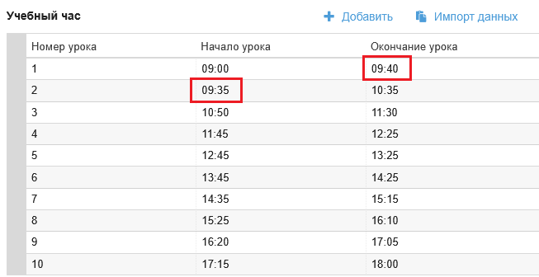
Правила оформления при наличии нескольких шаблонов
в рамках одного расписания
Шаблон расписания содержит таблицу стандартного недельного расписания. Допустимо использование нескольких шаблонов расписания, например, отдельных шаблонов расписания по учебным периодам.
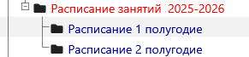
Во избежание путаницы, настоятельно не рекомендуется мешать расписания одного учебного коллектива между несколькими одновременно действующими шаблонами. Единая лента занятий формируется с использованием всех шаблонов из действующего расписания, в ленте отображается расписания на конкретную календарную неделю с указанием конкретных календарных дней. Для корректного формирования ленты важно создавать непересекающиеся шаблоны и корректно указывать их свойства.
Использование нескольких действующих расписаний
в рамках одного учебного года
Допустимо использование нескольких отдельных действующих расписаний, как на приведенном ниже рисунке (создано отдельное расписание для каждого уровня образования).
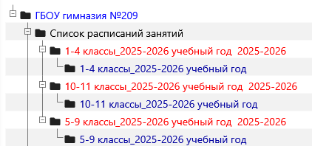
Следует учесть, что в этом случае отдельная лента расписания будет формироваться для каждого из расписаний.

При использовании нескольких расписаний необходимо проверить:
- Свойства каждого из действующих расписаний
- Сетку уроков для каждого из шаблонов
- Соответствие времени начала и окончания учебного дня для каждого расписания сетке уроков соответствующего шаблона
- И дополнительно убедиться в отсутствии пересечений по учебным коллективам
Для этого следует сформировать ленту расписания и на вкладке «По коллективам» проверить, что классы внесены правильно (например, в расписании для 5-9 классов случайно не оказались 1-4 или 10-11 классы).
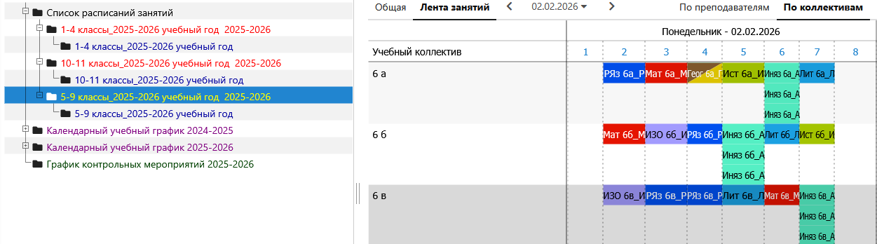
Проверку следует сделать для каждого из действующих расписаний
Важно!!!
- Недопустимо мешать расписания одного учебного коллектива между несколькими одновременно действующими шаблонами.
Правила редактирования расписания при его изменении
У многих школ расписание изменяется по учебным периодам, например, изменения
в расписании происходят со второго полугодия.
В этом случае следует четко придерживаться следующих правил редактирования:
- На время редактирования следует изменить статус действующего шаблона, выбрав в поле «действующий шаблон» значение «нет»
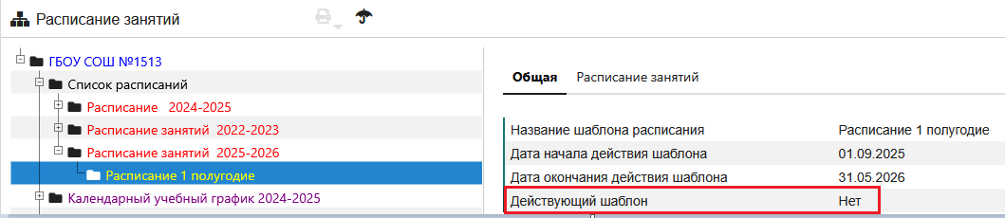
Идеальным является вариант, когда редактирование расписания произойдет в период между выгрузками.
- Проверить и при необходимости отредактировать период действия шаблона.
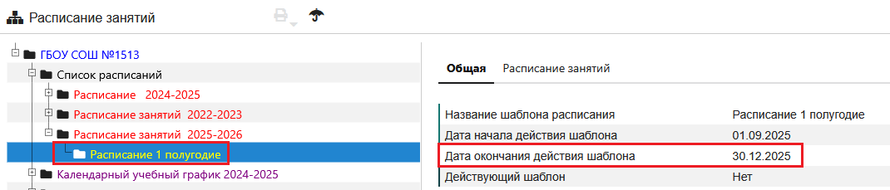
- Создать шаблон расписания на второе полугодие, правильно указав его свойства
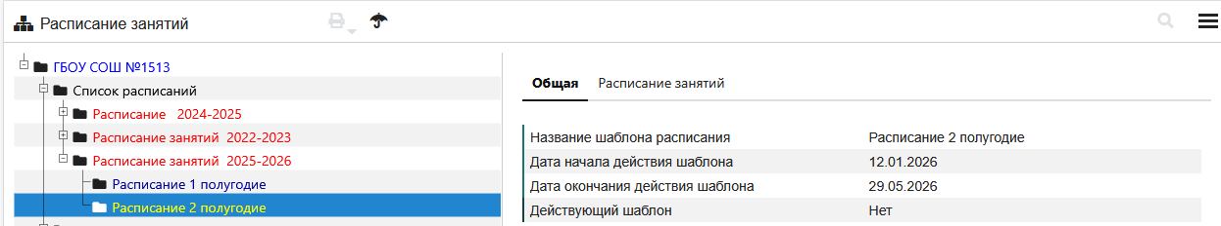

- Внести все необходимые изменения в шаблон расписания второго полугодия
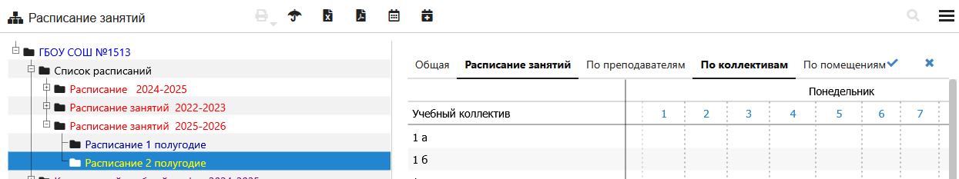
- После завершения редактирования следует еще раз проверить, чтобы периоды действия для шаблонов расписания первого и второго полугодия не пересекались!
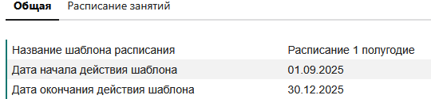 | 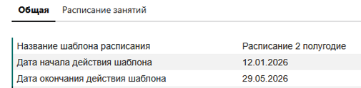
Важно!!! для правильного формирования ленты!!!
Даты действия шаблонов не должны пересекаться в пределах одной недели (смена недели происходит по понедельникам). Если один шаблон заканчивается в воскресенье, другой может начаться не раньше следующего за ним понедельника.
- Проверить и при необходимости привести в соответствие!!! время начала и окончания учебного дня для расписания и время в сетке уроков для всех шаблонов в рамках этого расписания
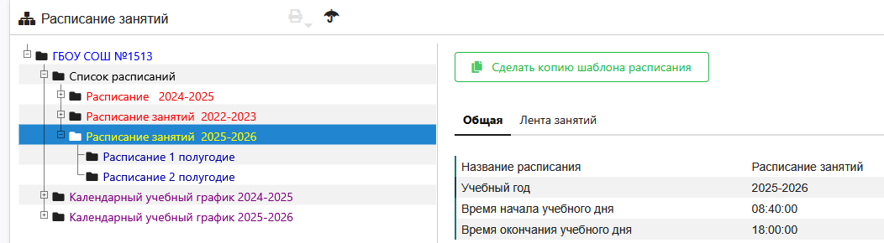 | 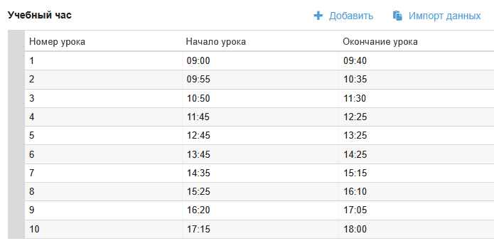
- Изменить статус для шаблонов 1 и 2 полугодия.
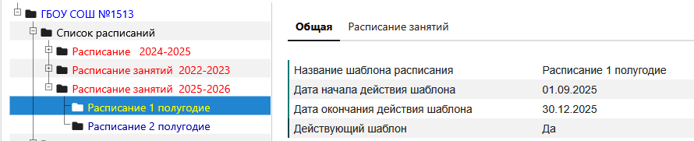 | 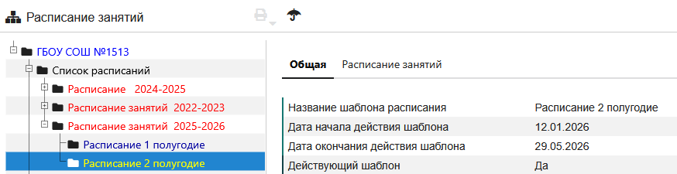
ВАЖНО!!!
- При использовании нескольких шаблонов в рамках одного расписания для правильного формирования ленты, сетка уроков во всех шаблонах должна быть одинаковой.
- Для каждого периода учебного года должен быть действующий шаблон.
- После редактирования расписания полная выгрузка не нужна. Обновление данных происходит на уровне отдельных элементов расписания автоматически по факту их изменения.

